

АДМИНИСТРАЦИЯ ЛЕНИНГРАДСКОЙ ОБЛАСТИ

КОМИТЕТ ПО КУЛЬТУРЕ ЛЕНИНГРАДСКОЙ ОБЛАСТИ

ПРИКАЗ
«___»____________2017 г. №_______________

Санкт-Петербург

Об установлении границ территории объекта культурного
наследия федерального значения «Могила Беггрова Александра Карловича (1841-1914)», местонахождение: Ленинградская область, Гатчинский муниципальный район, Гатчинское городское поселение, г. Гатчина,
улица Солодухина, земельный участок № 43
В соответствии со ст. ст. 3.1, 9.1, 33 Федерального закона от 25 июня 2002 года № 73-ФЗ «Об объектах культурного наследия (памятниках истории и культуры) народов Российской Федерации», ст. 4 Областного закона Ленинградской области от 25 декабря 2015 года № 140-оз «О государственной охране, сохранении, использовании и популяризации объектов культурного наследия (памятников истории и культуры) народов Российской Федерации, расположенных на территории Ленинградской области»
приказываю:
1.Установить границы территории объекта культурного наследия федерального значения, поставленного на государственную охрану постановлением Совета Министров РСФСР от 30 августа 1960 года № 1327, «Могила Беггрова Александра Карловича (1841-1914)», расположенного по адресу (местонахождение): Ленинградская область, Гатчинский муниципальный район, Гатчинское городское поселение, г. Гатчина, улица Солодухина, земельный участок № 43, согласно приложению 1 к настоящему приказу.
2. Отделу по осуществлению полномочий Российской Федерации в сфере объектов культурного наследия департамента государственной охраны, сохранения и использования объектов культурного наследия комитета по культуре Ленинградской области обеспечить:
внесение сведений о границах территории объекта культурного наследия федерального значения «Могила Беггрова Александра Карловича (1841-1914)» в единый государственный реестр объектов культурного наследия (памятников истории и культуры) народов Российской Федерации;
направить в федеральный орган исполнительной власти, уполномоченный Правительством Российской Федерации на осуществление государственного кадастрового учета, государственной регистрации прав, ведение Единого государственного реестра недвижимости и предоставление сведений, содержащихся в Едином государственном реестре недвижимости, его территориальные органы, копию настоящего приказа для внесения сведений о границах территории объекта культурного наследия федерального значения «Могила Беггрова Александра Карловича (1841-1914)», расположенного по адресу (местонахождение): Ленинградская область, Гатчинский муниципальный район, Гатчинское городское поселение, г. Гатчина, улица Солодухина, земельный участок № 43, в Единый государственный реестр недвижимости в соответствии с федеральным законом от 13 июля 2015 года № 218-ФЗ «О государственной регистрации недвижимости».
3.Отделу взаимодействия с муниципальными образованиями, информатизации и организационной работы комитета по культуре Ленинградской области обеспечить размещение настоящего приказа на сайте комитета по культуре Ленинградской области в информационно-телекоммуникационной сети «Интернет».
4.Контроль за исполнением настоящего приказа возложить на заместителя начальника департамента государственной охраны, сохранения и использования объектов культурного наследия комитета по культуре Ленинградской области.
5.Настоящий приказ вступает в силу со дня его официального опубликования.

Председатель комитета по культуре
Ленинградской области Е.В. Чайковский

Подготовлено:
Главный специалист отдела по осуществлению полномочий Российской Федерации в сфере объектов культурного наследия департамента государственной охраны, сохранения и использования объектов культурного наследия комитета по культуре Ленинградской области
_________________________________ Н.П. Большакова

Согласовано:

Заместитель председателя - начальник департамента государственной охраны, сохранения и использования объектов культурного наследия комитета по культуре Ленинградской области
_____________________________ А.Н. Карлов

Заместитель начальника департамента государственной охраны, сохранения и использования объектов культурного наследия комитета по культуре Ленинградской области
_____________________________ Г.Е.Лазарева

Начальник сектора правового обеспечения департамента государственной охраны, сохранения и использования объектов культурного наследия комитета по культуре Ленинградской области
_______________________________О.А. Лавриненко

Ознакомлен:

Заместитель председателя - начальник департамента государственной охраны, сохранения и использования объектов культурного наследия комитета по культуре Ленинградской области
_____________________________ А.Н. Карлов

Заместитель начальника департамента государственной охраны, сохранения и использования объектов культурного наследия комитета по культуре Ленинградской области
_____________________________ Г.Е. Лазарева

Начальник сектора правового обеспечения департамента государственной охраны, сохранения и использования объектов культурного наследия комитета по культуре Ленинградской области
_______________________________О.А. Лавриненко

Начальник отдела взаимодействия с муниципальными образованиями, информатизации и организационной работы комитета по культуре Ленинградской области

________________________________Т.П. Павлова

Главный специалист отдела по осуществлению полномочий Российской Федерации в сфере объектов культурного наследия департамента государственной охраны, сохранения и использования объектов культурного наследия комитета по культуре Ленинградской области
_________________________________ Н.П. Большакова

Приложение 1
к приказу комитета по культуре
Ленинградской области
от «___»_______2017 г. №_____________

План границ территории
объекта культурного наследия федерального значения
«Могила Беггрова Александра Карловича (1841-1914)»,
местонахождение: Ленинградская область, Гатчинский муниципальный район, Гатчинское городское поселение, г. Гатчина, улица Солодухина, земельный участок № 43,
1. Схема границ территории объекта культурного наследия
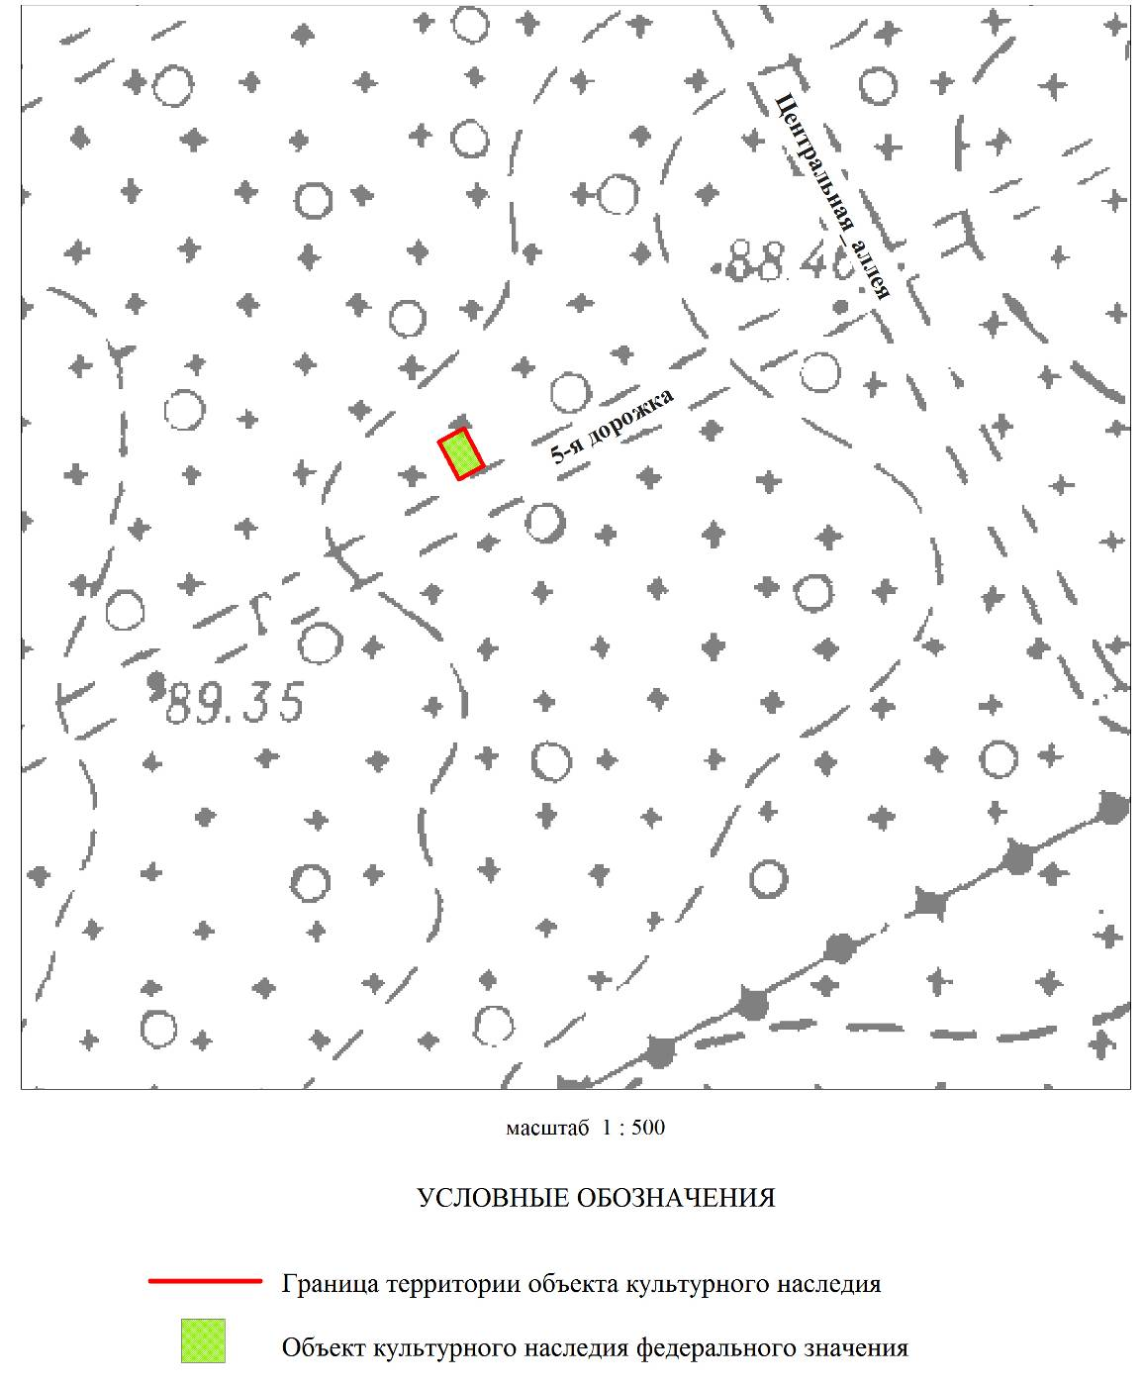
2. План поворотных точек границ территории объекта культурного наследия:
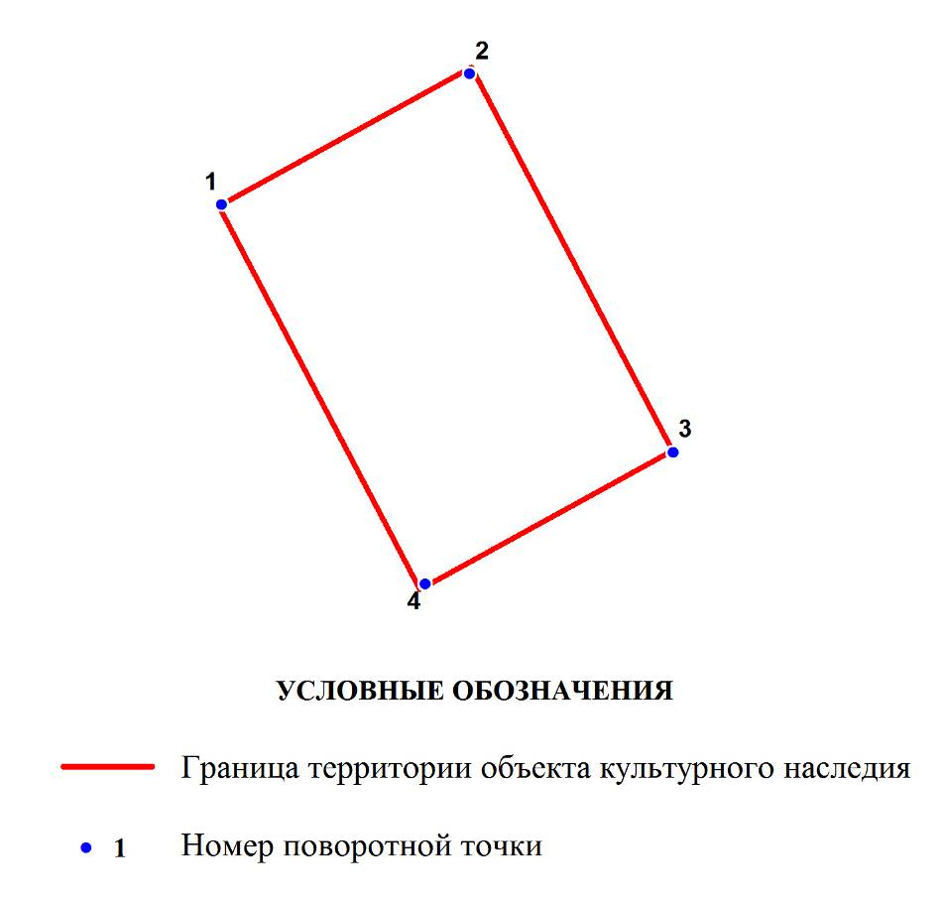
3. Координаты поворотных точек границ территории объекта культурного наследия:
Номер поворотной точки | Координаты поворотных точек в МСК (метры)
Номер поворотной точки | Х | Y

1 | 2 | 3
1 | 51800.35 | 104274.66
2 | 51801.36 | 104276.55
3 | 51798.46 | 104278.11
4 | 51797.46 | 104276.22

